**原创；微信公众号：千里行走；**

**受限图片大小限制，有些图片不是很清晰，可以到微信公众号查看；**

**目录**

**(1).yaml方式容器化**

**(2).ingress代理jenkins**

**(3).通过ingress访问jenkins**

**(4).初始化jenkins**

**(5).参考资料**

**正文**

**(1).yaml方式容器化**

笔者提供了jenkins的yaml配置文件：

<https://github.com/hepyu/k8s-app-config/tree/master/yaml/min-cluster-allinone/jenkins>

直接执行目录下的deploy.sh即可：

sh deploy.sh

查看组件：

kubect get all -n jenkins

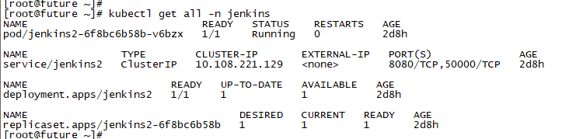

**(2).ingress代理jenkins**

同样笔者提供了相关的yaml配置文件，位于：

<https://github.com/hepyu/k8s-app-config/tree/master/yaml/min-cluster-allinone/ingress-nginx-min/proxy>

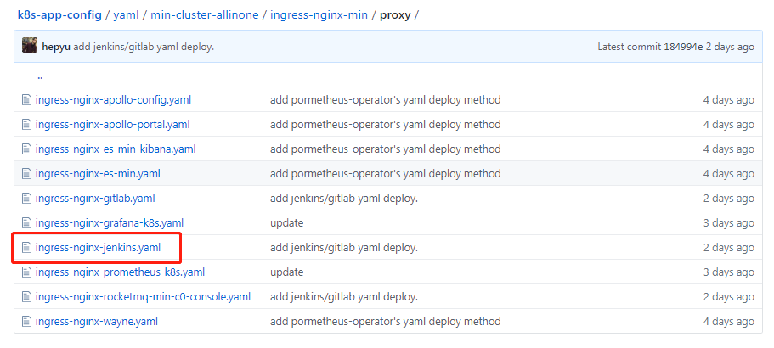

配置文件内容：

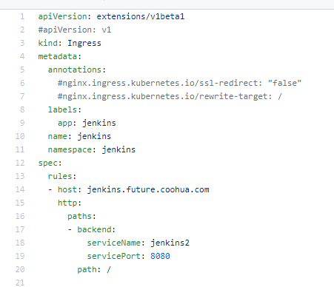

执行命令：

kubectl apply -f ingress-nginx-jenkins.yaml

查看命令：

kubectl get ingress -n jenkins

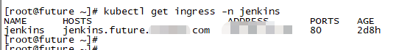

到此，jenkins容器化部署完成。

**(3).通过ingress访问jenkins**

查看ingress端口：

kubectl get svc -n ingress-nginx



EXTERNAL-IP就是Ingres的公网IP，30834是ingress暴露在公网的端口。

将域名和external-ip配置到hosts，然后通过域名/端口即可访问，即：

http://jenkins.future.xxx.com:30834/

**(4).初始化jenkins**

通过url进入jenkins页面：http://jenkins.future.xxx.com:30834/

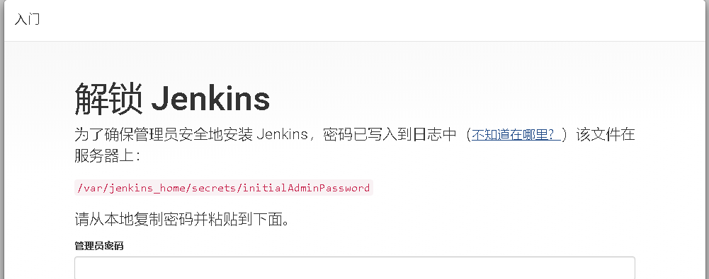

进入jenkins的pod寻找密码：

kubectl exec -it jenkins2-6f8bc6b58b-v6bzx -n jenkins -- /bin/bash

找到密码：

cat /var/jenkins_home/secrets/initialAdminPassword

登录后：选择安装jenkins社区推荐的插件：

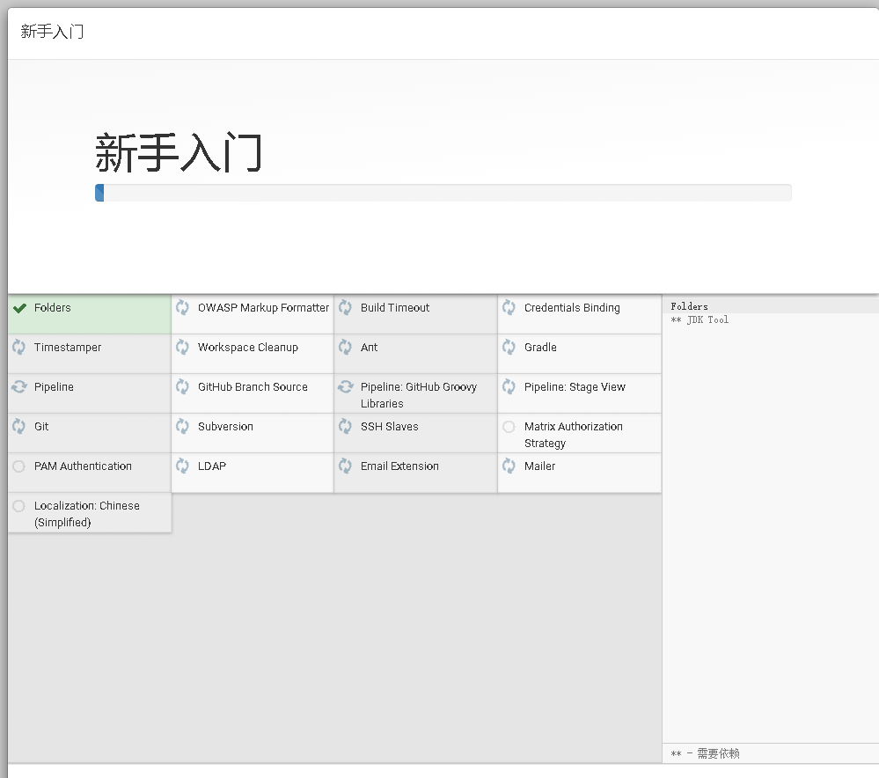

再次重新访问：http://jenkins.future.xxx.com:30834/

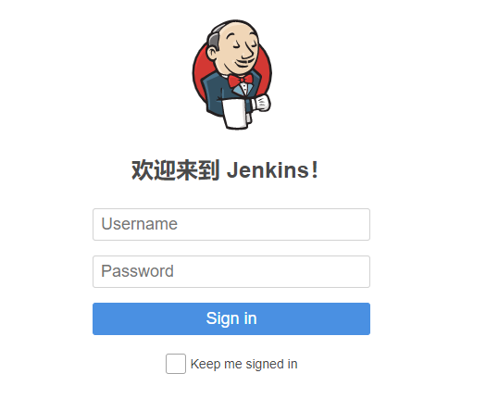

输入用户名密码即可。

**(5).参考资料**

1.kubernetes从入门到精通

<https://www.kancloud.cn/huyipow/kubernetes/716441>

